ТЕХНИКАЛЫҚ ЕРЕКШЕЛІК

Абай ауылының Қыш зауытына жаяу жүргіншілер жолын салу бойынша
Жол ұзындығы: 740 м.
Жолені: 1,3 м.
Жалпы алаңы: 962 м².
Поребрик:екі жағынан, жалпы ұзындығы – 1 480 м.
Брусчатка: дайын, тапсырыс беруші тарапынан беріледі және құны есепке алынбайды.

Атқарылатын жұмыстар
- Жаяу жүргіншілер жолының негізін жоспарлау және тегістеу – 740 × 1,3 м = 962 м².
- Жаяу жүргіншілер жолының негізіне құрылыс құмын төсеу және тегістеу – 962 м².
- Құм қабатын орташа 20 см қалыңдықта дайындау – 192,4 м³.
- Төселген құмды жоспарлау, тегістеу және механикалық тәсілмен тығыздау – 962 м².
- Жаяу жүргіншілер жолының екі жағына бетон поребрик орнатуға арналған негіз дайындау – 1 480 м.
- Бетон поребриктерді жолдың екі жағынан орнату – 1 480 м.
- Поребриктерді цемент – құм ерітіндісімен бекіту, деңгейін және түзу сызығын сақтау – 1 480 м.
- Поребрик астына және сыртқы жағына бетон негізін дайындау және бетондау – қажетті көлемде.
- Орнатылған поребриктердің түйіскен жерлерін цемент-құм ерітіндісімен бітеу және бекіту – 1 480 м.
- Дайын брусчатканы төсеуге арналған құм негізін соңғы реттегістеу және нивелирлеу – 962 м².
- Қолданыстағы орындықтарды жөндеу – 30 дана. Қолданыстағы 30 дана орындықты толық қалпына келтіру жұмыстары жүргізіледі: металл қаңқасын тазалау және дәнекерлеу, қажет бөлшектерін ауыстыру, ағаш элементтерін ауыстыру/жөндеу, тегістеу, антисептикпен өңдеу, металл конструкциясын антикоррозиялық грунтовкамен өңдеу және сыртқы жұмыстарға арналған бояумен кемінде 2 қабат бояу. Қажетті бұранда, гайка, шайба, электрод, ағаш, металл, бояу, грунтовка, бетон және басқа барлық материалдар мердігер есебінен. Көлемі – 30 дана.
- Жаңа орындықтар орнату – 30 дана
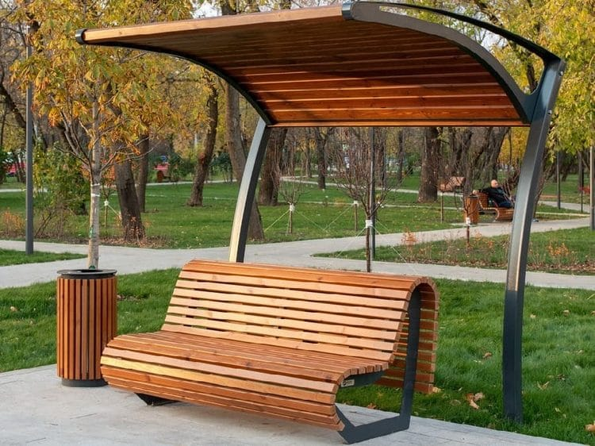
Суреттегі үлгіге сәйкес, саябаққа арналған ағаш-металл үсті жабылған орындықтар.
Өлшемдері:
ұзындығы – шамамен 1800 мм;
ені – 650–700 мм;
биіктігі – 850–900 мм;
отыратын биіктігі – 430–450 мм;
отыратын тереңдігі – 450–500 мм.
Металл қаңқасы антикоррозиялық өңдеуден өткізіліп, сыртқы ортаға төзімді бояумен боялады. Ағаш элементтері тегістеліп, антисептикпен өңделіп, кемінде 2 қабат бояу/лакпен қапталады. Орындықтар бетон негізге немесе анкерлік бекіткіштермен берік орнатылады.
Көлемі – 30 дана
3. Қоқыс жәшіктері – 30 дана
Суреттегі орындықтарға сәйкес келетін, саябаққа арналған ағаш-металл үлгісіндегі қоқыс жәшіктері.
Өлшемдері:
биіктігі – 750–850 мм;
ені – 350–450 мм;
ұзындығы/диаметрі – 350–450 мм;
сыйымдылығы – кемінде 50–60 л.
Металл бөлігі антикоррозиялық өңделіп, сыртқы ортаға төзімді бояумен қапталады. Сыртқы бөлігі ағаш рейкалармен орындалады. Жәшіктер жерге берік бекітіледі.
Көлемі – 30 дана.
4. Тротуарды демонтаждау және жаңадан орнату
Ұзындығы – 250 м, ені – 1,5 м, жалпы ауданы – 375 м².
Жұмыстар құрамына:
қолданыстағы тротуарды толық демонтаждау;
ескі плитка/бетонды алу және құрылыс қалдықтарын шығару;
топырақты жоспарлау және тығыздау;
геотекстиль төсеу – 375 м²;
қалыңдығы шамамен 150 мм қиыршық тас негізін төсеу және тығыздау – 56,25 м³;
қалыңдығы шамамен 50 мм құм қабатын төсеу – 18,75 м³;
аязға төзімді, сыртқы пайдалануға арналған тротуарлық плитка төсеу – 375 м²;
плитка жіктерін құммен толтыру және вибротаптау;
екі жиегіне поребрик орнату – 500 м.п.;
поребрикті бетон негізге бекіту;
барлық жұмыстардан кейін аумақты тазалау кіреді.

Қажетті материалдар
№ | Материал атауы | Өлшембірлігі | Көлемі
1 | Құрылысқұмы | м³ | 192,4
2 | Бетон поребрик | м | 1 480
3 | Цемент | т | қажеттікөлемде
4 | Бетон қоспасы | м³ | қажеттікөлемде
5 | Қиыршықтас | м³ | қажеттікөлемде
6 | Қосалқыжәнебекітуматериалдары | жиынтық | 1

Жалпы талаптар
Барлық қажетті материалдар, жеткізу, тиеу-түсіру, тасымалдау, жұмыс күші, арнайы техника, дәнекерлеу, бетондау, монтаждау, бекіту, бояу және құрылыс қалдықтарын шығару мердігердің міндетіне кіреді.
Жұмыстар толық көлемде, сапалы және қолданыстағы қауіпсіздік талаптарына сәйкес орындалып, объект тапсырыс берушіге дайын және абаттандырылған күйде тапсырылуы тиіс.
Жалпы негізгі көлем:
орындықтарды жөндеу – 30 дана;
жаңа орындық – 30 дана;
қоқыс жәшігі – 30 дана;
тротуар – 375 м²;
поребрик – 500 м.п..
Ескерту: Брусчатка дайын болғандықтан, оның құны мен көлемі осы техникалық ерекшелік бойынша есепке алынбайды.

ТЕХНИЧЕСКАЯ СПЕЦИФИКАЦИЯ

На устройство пешеходной дорожки к кирпичному заводу села Абай
Место выполнения работ: село Абай, пешеходная дорожка до территории кирпичного завода.
Длина дорожки: 740 м.
Ширина дорожки: 1,3 м.
Общая площадь: 962 м².
Поребрик: с двух сторон, общая длина – 1 480 м.
Брусчатка: имеется в наличии, предоставляется Заказчиком и в стоимость не включается.

Выполняемые работы
- Планировка и выравнивание основания пешеходной дорожки – 740 × 1,3 м = 962 м².
- Укладка и выравнивание строительного песка на основание пешеходной дорожки – 962 м².
- Устройство песчаного слоя средней толщиной 20 см – 192,4 м³.
- Планировка, выравнивание и механическое уплотнение уложенного песка – 962 м².
- Подготовка основания для установки бетонного поребрика с двух сторон пешеходной дорожки – 1 480 м.
- Установка бетонного поребрика с двух сторон дорожки – 1 480 м.
- Закрепление поребрика цементно-песчаным раствором с соблюдением уровня и прямолинейности – 1 480 м.
- Устройство и бетонирование основания под поребрик и с наружной стороны – по необходимости.
- Заполнение и закрепление стыков установленного поребрика цементно-песчаным раствором – 1 480 м.
- Окончательная планировка и нивелировка песчаного основания под укладку имеющейся брусчатки – 962 м².
- Ремонт существующих скамеек — 30 шт.
Будут выполнены работы по полной реставрации 30 существующих скамеек, включая: очистку и сварку металлического каркаса, замену необходимых деталей, замену/ремонт деревянных элементов, шлифовку, обработку антисептиком, обработку металлических конструкций антикоррозийной грунтовкой и окраску краской для наружных работ не менее чем в 2 слоя.
Все необходимые материалы, включая болты, гайки, шайбы, электроды, древесину, металл, краску, грунтовку, бетон и другие расходные материалы, предоставляются за счет подрядчика.
Объем — 30 шт.

Установка новых скамеек — 30 шт.
Скамейки деревянно-металлического типа, предназначенные для установки в парке, в соответствии с образцом, представленным на фотографии. С навесом
Размеры:
- длина — примерно 1800 мм;
- ширина — 650–700 мм;
- высота — 850–900 мм;
- высота сиденья — 430–450 мм;
- глубина сиденья — 450–500 мм.
Металлический каркас должен пройти антикоррозийную обработку и быть окрашен краской, устойчивой к воздействию внешней среды.
Деревянные элементы должны быть отшлифованы, обработаны антисептиком и покрыты краской/лаком не менее чем в 2 слоя.
Скамейки должны быть надежно установлены на бетонное основание либо закреплены с помощью анкерных креплений.
Объем — 30 шт.

Урны для мусора — 30 шт.
Урны для мусора деревянно-металлического типа, предназначенные для установки в парке и соответствующие установленным скамейкам по внешнему виду и конструкции.
Размеры:
- высота — 750–850 мм;
- ширина — 350–450 мм;
- длина/диаметр — 350–450 мм;
- вместимость — не менее 50–60 л.
Металлические части должны быть обработаны антикоррозийным составом и окрашены краской, устойчивой к воздействию внешней среды.
Внешняя часть выполняется из деревянных реек.
Урны должны быть надежно закреплены на грунте.
Объем — 30 шт.

Демонтаж и устройство нового тротуара
Длина — 250 м, ширина — 1,5 м, общая площадь — 375 м².
В состав работ входят:
- полный демонтаж существующего тротуара;
- снятие старой плитки/бетона и вывоз строительных отходов;
- планировка и уплотнение грунта;
- укладка геотекстиля — 375 м²;
- устройство и уплотнение основания из щебня толщиной примерно 150 мм — 56,25 м³;
- устройство песчаного слоя толщиной примерно 50 мм — 18,75 м³;
- укладка морозостойкой тротуарной плитки, предназначенной для наружного применения — 375 м²;
- заполнение швов между плитками песком и вибротрамбование;
- установка поребрика с обеих сторон — 500 пог. м;
- закрепление поребрика на бетонном основании;
- уборка территории после завершения всех работ.

Необходимые материалы
№ | Наименование материала | Ед. изм. | Количество
1 | Строительный песок | м³ | 192,4
2 | Бетонный поребрик | м | 1 480
3 | Цемент | т | по необходимости
4 | Бетонная смесь | м³ | по необходимости
5 | Щебень | м³ | по необходимости
6 | Вспомогательные и крепежные материалы | комплект | 1

Общие требования
Все необходимые материалы, их доставка, погрузочно-разгрузочные работы, транспортировка, рабочая сила, специальная техника, сварочные работы, бетонирование, монтаж, крепление, покраска и вывоз строительных отходов входят в обязанности подрядчика.
Работы должны быть выполнены в полном объеме, качественно и в соответствии с действующими требованиями безопасности. Объект должен быть передан заказчику в полностью готовом и благоустроенном состоянии.

Общий основной объем работ:
- ремонт существующих скамеек — 30 шт.;
- установка новых скамеек — 30 шт.;
- установка урн для мусора — 30 шт.;
- устройство тротуара — 375 м²;
- установка поребрика — 500 пог. м.
Примечание: Брусчатка имеется в наличии, поэтому ее стоимость и объем в настоящую техническую спецификацию не включаются.

